Carnaval no Brasil
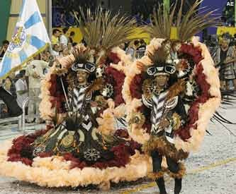
O carnaval chegou ao Brasil em meados do século XVII, sob influência das festas carnavalescas que aconteciam na Europa. Em alguns países, como a França, o carnaval acontecia em forma de desfiles urbanos, ou seja, os carnavalescos usavam máscaras e fantasias e saíam pelas ruas comemorando.
Certos personagens têm origem europeia, mas mesmo assim foram incorporados ao carnaval brasileiro como, por exemplo, rei momo, pierrô, colombina.
A partir desse período, os primeiros blocos carnavalescos, cordões e os famosos cortejos de automóveis (corsos) foram criados, mas só se popularizaram no começo do século XX.
As pessoas decoravam seus carros, fantasiavam-se e, em grupos, desfilavam pelas ruas das cidades, dando origem assim aos carros alegóricos. O carnaval tornou-se mais popular no decorrer do século XX e teve um crescimento considerável que ocorreu devido às marchinhas carnavalescas (músicas que faziam o carnaval ficar mais animado).
A primeira escola de samba foi criada no dia 12 de agosto de 1928, no Rio de Janeiro, e chamava-se “Deixa Falar”, anos depois seu nome foi modificado para Estácio de Sá. Com isso, nas cidades do Rio de Janeiro e de São Paulo foram surgindo novas escolas de samba. Organizaram-se em Ligas de Escolas de Samba e iniciaram os primeiros campeonatos para escolher qual escola era a mais bonita e a mais animada. A região nordeste permaneceu com as tradições originais do carnaval de rua, como Recife e Olinda. Já na Bahia o carnaval fugiu da tradição, conta com trios elétricos, embalados por músicas dançantes, em especial o axé.
Veja a seguir os Estados que mais celebram o carnaval:
Rio de Janeiro
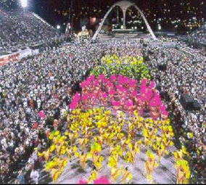

A folia carnavalesca carioca começa antes dos dias oficiais do carnaval. Já no mês de setembro começam os ensaios nas quadras das diversas escolas de samba da cidade.
No mês de dezembro a cidade já se agita com os denominados “ensaios de rua” e a mais nova criação: “ensaios técnicos”, que levam milhares de pessoas ao Sambódromo todo final de semana. Os desfiles oficiais são realizados durante a data oficial do carnaval.
Pernambuco
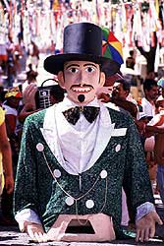
Milhares de pessoas saem pelas ruas de Olinda e Recife, a maioria fantasiada e ao som do frevo (ritmo marcante do Estado).
O carnaval de Pernambuco conta com dezenas de bonecos gigantes, os foliões são extremamente animados. Uma das grandes atrações é o bloco carnavalesco “Galo da Madrugada”.
Bahia
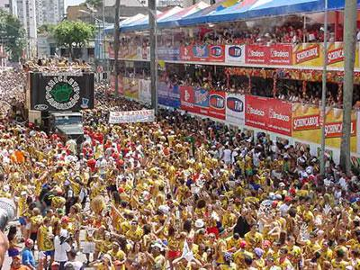
O carnaval baiano é, sem dúvida, um dos mais calorosos e animados do Brasil e do mundo. Em especial na cidade de Salvador, onde se localiza os três principais circuitos carnavalescos: Dodô, Osmar e Batatinha.
Por esses circuitos passam mais de 150 blocos organizados, cerca de 2 milhões de pessoas durante os dias de festa. Normalmente esses blocos se apresentam com os trios elétricos e com cantores famosos.
São Paulo
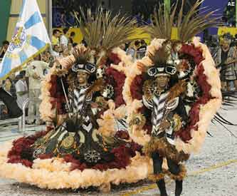
O carnaval paulista é similar ao carnaval carioca. Acontece um grande desfile das escolas de samba da cidade. O desfile ocorre em uma passarela projetada por Oscar Niemeyer.
Há o desfile do Grupo Especial e do Grupo de Acesso, que acontecem na sexta-feira e no sábado, para não haver concorrência com o desfile do Rio de Janeiro.

